EA3.0系列喷码机使用手册
上海路歌信息技术有限公司
版本： 使用手册V3.0
版本 | 日期 | 更改
V3.0 | 20.4.18 | 增加了实时打印以及修改计数器清零功能见3.5.4.1.1页面
V3.1 | 20.6.13 | DM/QR大小设置方法调整解决条码变大变小问题，更新了墨量计算功能
V3.2 | 21.8.13 | 增加班组号功能以及打印浓度
目录
1. 安全 4
1.1 注意事项 4
2. 产品安装 4
2.1 产品介绍 4
2.2 技术参数 4
2.3 部件 5
2.3.1 主机 5
2.3.2 打印头 6
2.4 安装 6
2.4.1 软件安装 6
2.4.2 机械尺寸 6
2.4.3 喷头导纸板安装图 7
2.4.4 简易安装图 8
3. 操作 8
3.1 EA主界面 8
3.2 打印界面 9
3.2.1 图形显示区 9
3.2.2 按钮功能区 9
3.2.3 模板信息区 10
3.2.4 打印状态区 10
3.2.5 喷头状态区 10
3.3 设置 10
3.3.1 一般设置 11
3.3.2 高级设置 11
3.3.3 权限设置 12
3.3.4 维护 12
3.3.5 测试 13
3.3.6 打印 13
3.3.7 文件管理 13
3.4 文件管理 14
3.5 编辑模板 14
3.5.1 工具栏 15
3.5.2 图形显示区 15
3.5.3 按钮栏 16
3.5.3.1 多选 16
3.5.3.2 防重叠 16
3.5.3.3 增加单元 16
3.5.3.4 删除单元 16
3.5.3.5 保存 16
3.5.3.6 打印 16
3.5.3.7 文件管理 16
3.5.3.8 关机 16
3.5.4 单元属性区 16
3.5.4.1 模板属性 16
3.5.4.1.1 页面 17
3.5.4.1.2 喷头 17
3.5.4.1.3 拼接和距离 18
3.5.4.1.4 分辨率 19
3.5.4.1.5 电眼 19
3.5.4.1.6 同步器 20
3.5.4.2 文本属性 21
3.5.4.3 时间属性 24
3.5.4.4 计数器属性 25
3.5.4.5 一维码属性 26
3.5.4.6 二维码属性 28
3.5.4.7 圆形属性 28
3.5.4.8 矩形属性 29
3.5.4.9 直线属性 29
3.5.4.10 图片属性 29
4. 电气接口 29
4.1 电眼接口 29
4.2 同步器接口 30
4.3 报警灯接口 30
5. 指示灯&错误 30
5.1 喷头状态 30
5.2 主机状态灯 30
6. 选配件 31
7. 服务与支持 31

安全
在设备操作和维护中安全是一个非常重要的问题，因此本手册中包含了相关操作上的警告和提醒注意的内容。在操作和维护机器前应当阅读和理解这些警告和提醒注意的内容。不要试图自己修理或修改本机器，如果发生故障后，使用本手册中的方法仍不能够解决，那么请关掉机器，拔掉电源，然后与路歌公司的技术工程师进行联系。

注意事项
下列注意事项将帮助你确保机器正常运行：
开机前请检查各端打印线缆是否松动，并确保线缆螺钉拧紧.
开机时按钮长按5秒以上，屏幕亮了以后松开按钮。
严禁带电拔插打印线缆主机端或喷头端。
避免机器处于以下环境：静电、强电磁、高温、高湿、震动、灰尘。
避免与大功率马达等易引起电源干扰的设备使用同组电源。
更换墨盒时请取消当前打印，打印中禁止拔插墨盒。
插拔打印线缆时务必关闭设备。
清理机器时，请将电源插头拔下。
维修时，务必在切断电源下进行，触电危险。
长时间不使用时应拔掉机器的电源。

产品安装

产品介绍
EA全功能喷码机系列，基于惠普TIJ2.5代（热发泡喷墨）技术开发的高分辨率、高打印速度的喷码系统。能够配合各种包装线、流水线打印高分辨率、高质量的文本、数字、条码、图片等可变数据。
- 全可变数据打印，可以打印可变文本、条码、时间、计数器、图片以及数据库。
- 可打印条码种类达到15种以上，涵盖了所有广泛使用的条码格式。
- 全金属外壳，工业化设计，更坚固。
- 采用HP原装驱动板，打印质量更高。
- 无线喷头认证技术，更可靠、更智能。
- 7寸触摸屏，操作更容易。

技术参数
型号 | EA
打印系统 | HP TIJ2.5
打印高度 | EA-1 | 12.7mm
打印高度 | EA-11 | 2*12.7mm
打印高度 | EA-2 | 25.4mm
最大打印速度&分辨率 | 20 m/min@ 600×600DPI 40m/min@300×300DPI 90m/min@300×150DPI
接口 | USB
显示屏 | 7寸触摸屏
操作界面 | EASYTOUCH
字体字号 | TrueType缩放
打印数据类型 | 文本、计数器、时间日期、条码、图片、数据库
支持条码类型 | 一维码：EAN8\EAN13\EAN128\CODE25\CODE39\CODE128\UPC12\\ITF-14  二维码：QRCODE \DATAMATRIX\ PDF417
其它 | 模拟速度打印\模拟电眼打印
电源 | 110-220VAC 50/60Hz
最大功率 | 60W
操作温度 湿度 | 温度 5℃～35℃ 湿度 10%～90%
包装尺寸 | 365*270*150mm（L*W*H）
包装重量 | 3Kg/1HEAD 3.5Kg/2HEAD

部件
EA主要部件有：主机、打印头、电眼、支架、同步器(选配)。

主机
正面示意图
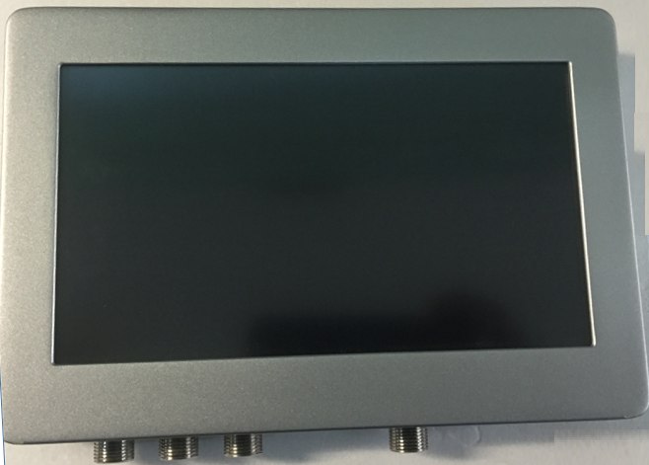
底部接口示意图
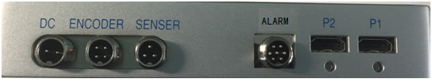
电源接口（DC）:工作电源为30V,1.3A。
同步器接口（ENCODER）:同步器的作用是检测打印物体的移动速度，使打印速度与打印物体运动速度同步，只有正确安装和调节同步器，才能使喷印图案不变形。
电眼接口（SENSER）：当检测到打印物体时，电眼发送一个触发信号给喷码机，喷码机根据接收到的信号来控制喷头进行喷印。
报警灯接口（ALARM）：通过报警灯显示当前打印状态和错误状态。
打印头接口（P1-P2）：通过打印线缆连接1#-2#打印头。
侧面接口
电源开关：开机按钮。
主机指示灯：红色/蓝色状态指示灯。
USB接口：用户可以插入U盘导入已经编辑好的模板文件，数据库，图片，需要在U盘根目录下面创建LG文件夹，将数据放到该文件夹里面。

打印头
单喷头打印头 双喷头打印头
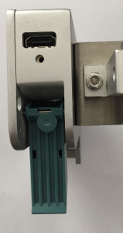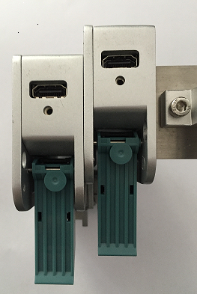
注意：打印头需要使用专用连接电缆，每个打印头背面有红色、蓝色指示灯（红色是电源指示灯，蓝色是状态指示灯）。

安装

软件安装
出厂时喷码机软件已经安装好。

机械尺寸
- 主机安装尺寸图：
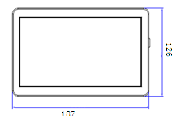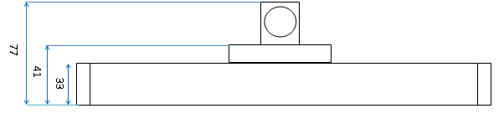
前视尺寸图(单位mm) 侧视尺寸图(单位mm)
- 电眼安装尺寸图：
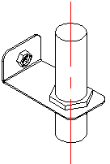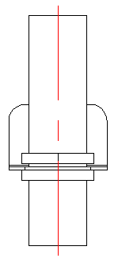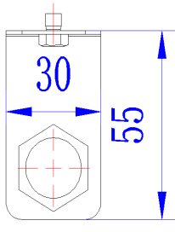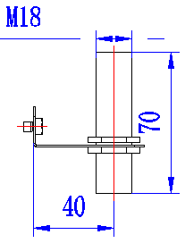
外形图 前视尺寸图(单位mm) 顶视尺寸图(单位mm) 侧视尺寸图(单位mm)

- 单喷头打印头安装尺寸图：
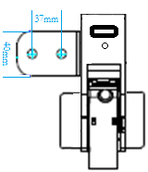
顶视尺寸图(单位mm) 前视尺寸图(单位mm)
- 双喷头打印头安装尺寸图：
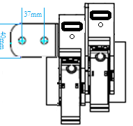
顶视尺寸图(单位mm) 前视尺寸图(单位mm)

喷头导纸板安装图
- 将1#喷头定位销对准导纸板②定位销孔，压入，1#喷头与导纸板结触；拧紧螺钉③。
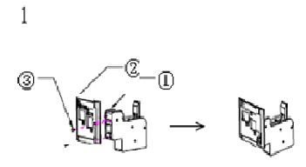
- 将2#喷头定位销对准导纸板②定位销孔，压入，将2#喷头与导纸板结触；2#喷头与已安装好的1#喷头相接触；旋入螺钉③，旋入螺钉④；再依次逐步拧紧螺钉③、螺钉④。
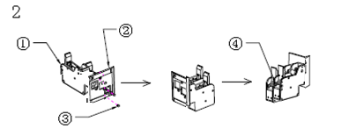
- 部件图
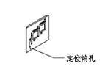
  - 喷头 ②导纸板 ③M3*6十字盘头螺钉 ④M4*8十字沉头螺钉

简易安装图
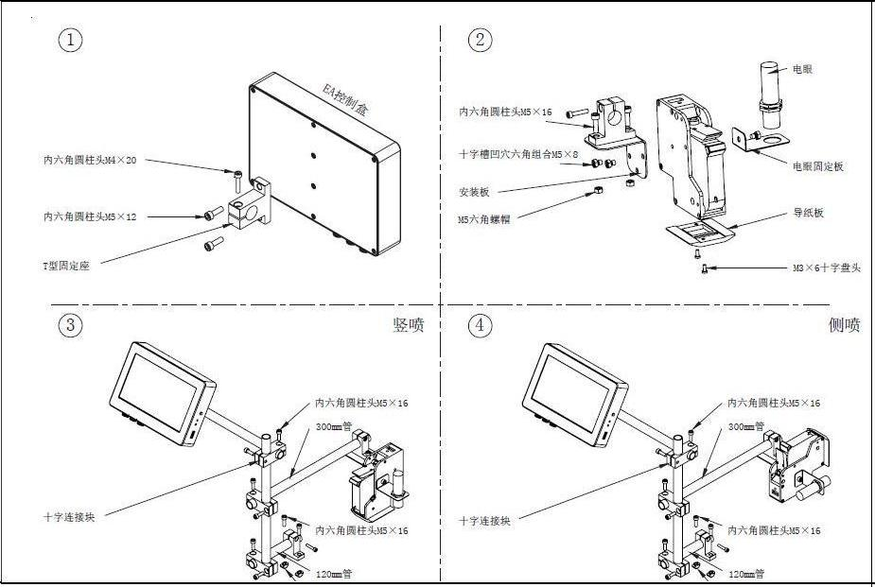

操作

EA主界面
开机后自动进入上次打印模板打印界面。
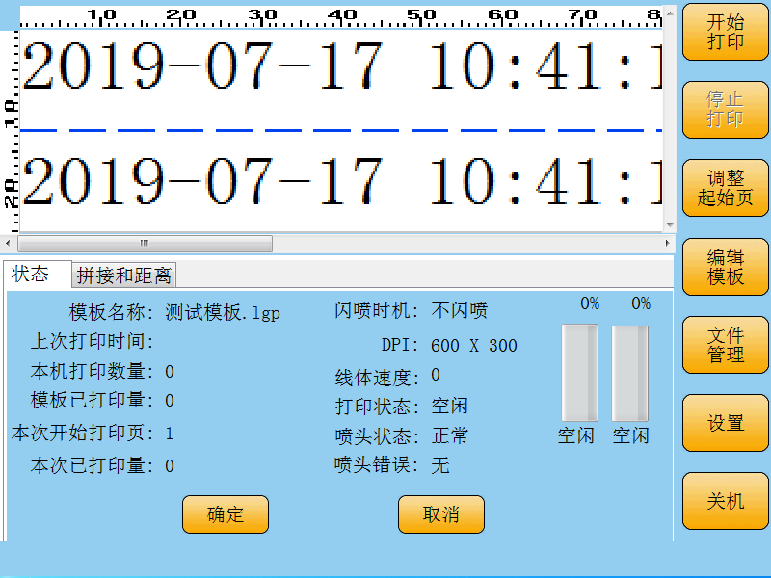

打印界面
按钮功能区
模板信息区
喷头状态区
打印状态区
图形显示区

图形显示区
图形显示区显示当前打印模板的图形。

按钮功能区
- 开始打印
打印上次打印的模板。
注意：在开始打印前请先将喷码机参数设置好，打印模板准备好。
- 停止打印
结束当前打印任务。
- 调整起始页
若需要改变起始页，可使用本功能。
注意：调整起始页的同时也调整了计数器值，数据库起始条不随起始页变化，若用户需要调整数据库喷印起始条，需要到模板中修改对应的起始条。
- 编辑模板
若需要对当前模板参数进行修改，可以直接点击编辑模板，快速修改当前喷印的模板。
- 文件管理
若需要更换模板或者新建模板，点击文件管理，进行相应的操作。详细见3.4章节 。
- 设置
详见3.3章节。
- 关机
若喷码机停止喷印，并且需要关机，点击关机按钮。

模板信息区
1.模板信息区显示当前模板的信息：模板名称、上次打印时间、本机打印数量、模板已打印量、本次开始打印页、本次已打印量。
2.拼接和距离：打印过程中修改拼接和距离，即调整喷头到电眼的距离。当点击确认按钮时，当前参数保存到该模板中，否则就不保存修改的参数。

打印状态区
模板信息区显示当前打印状态：闪喷时机、DPI、线体速度、打印状态、喷头状态、喷头错误。

喷头状态区
喷头状态区显示当前每个喷头的墨量和状态。

设置
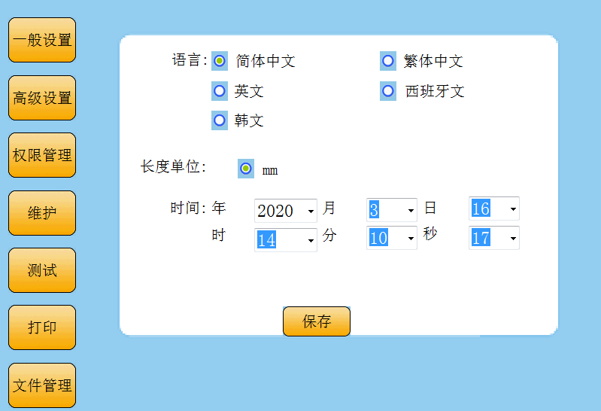

一般设置
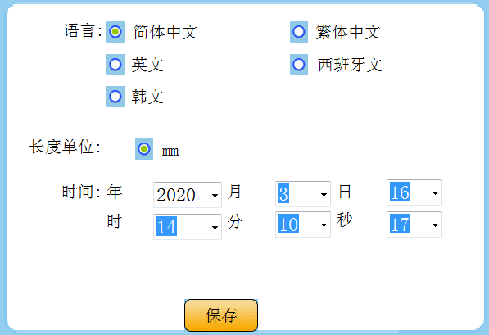
- 语言：简体中文、繁体中文、英文、西班牙文（可以增加其他语言，需要对应的语言包以及对应的输入法）
- 长度单位：mm.
- 时间：系统时间设置。
设置后，点击保存。

高级设置
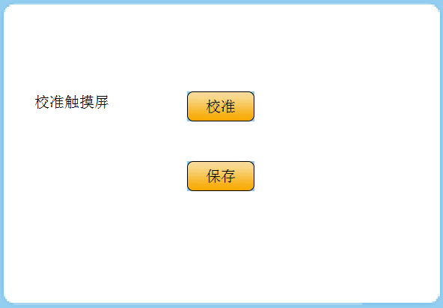
校准触摸屏：
- 点击校准触摸屏
- 用触摸笔准确触碰每个十字光标位置（约2-3s）
- 校准后点击保存。

权限设置
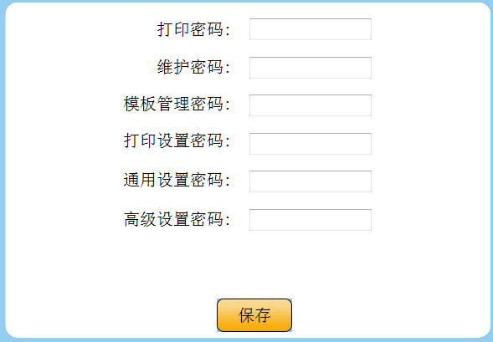
用户根据实际情况来设置对应的密码，来相应的控制软件的操作权限。

维护
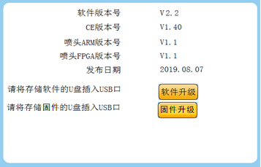
- 查看当前设备的版本信息
软件版本号、系统版本号、喷头ARM版本号、喷头FPGA版本号以及发布日期。
- 软件升级
用于升级软件系统和增加系统字体，将升级文件储存在U盘，然后将U盘插到喷码机，点击升级即可。待系统提示“升级完成”，点击“退出”按钮。完成升级。
- 固件升级
将升级文件储存在U盘update文件夹中，然后将U盘插到喷码机，点击固件升级。待系统提示“升级完成”，点击“退出”按钮。关机重新启动后完成升级。

备注：将系统升级软件解压后放到U盘根目录下面。
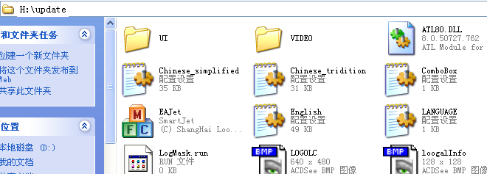
增加字体时需要将字体文件放到U盘update>fonts里面。
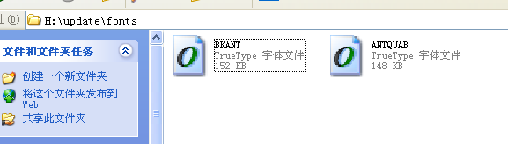
注意： ariblk不能加载，Mircosoft Sans Serif该字体会导致系统卡机。

测试(功能待完善)
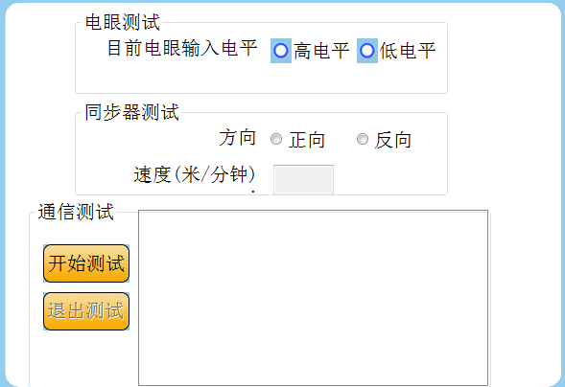
电眼信号测试：检测当前电眼的高低电平。
同步器信号测试：检测当前同步器的方向及速度。
通信测试:喷码机会将从通信端口接收到的数据显示在对话框。

打印
点击打印,进入打印界面。

文件管理
点击文件管理，进入文件管理界面。

文件管理
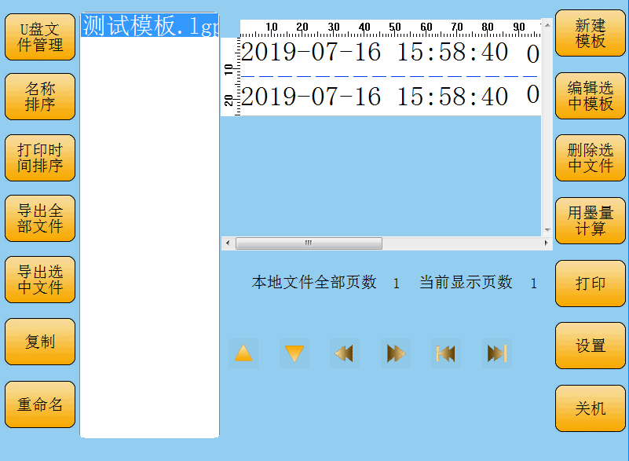
本机文件管理、U盘文件管理：可以进行切换对本机或U盘中的文件进行管理。
排序：当文件较多时可按各种方式排序，方便用户查找文件，如：名称排序，打印时间排序。
导出全部文件：将本机中的文件全部导出到U盘。
导出选中文件：将本机中选中的文件导出到U盘。
导入全部文件：将U盘中的文件全部导入到本机。
导入选中文件：将U盘中选中的文件导入到本机。
复制(另存模板)：当模板内容，参数差不多时，通过复制创建一个一样的模板。
重命名：选中某一个模板文件可以进行名字修改。
新建模板：新建一个模板，详细使用见编辑模板。
编辑选中模板：编辑部分将在下节介绍。
删除选中文件：对选中文件进行删除。
用墨量计算：用户选中某一个模板,计算出该分辨率下42ml墨盒可以打印的页数。
打印：选中需要打印的模板，点击打印，进入打印界面。
设置：详细见3.3章节
关机：即关闭喷码机。

编辑模板
选中要编辑的模板，点击“编辑”即可对模板进行编辑。
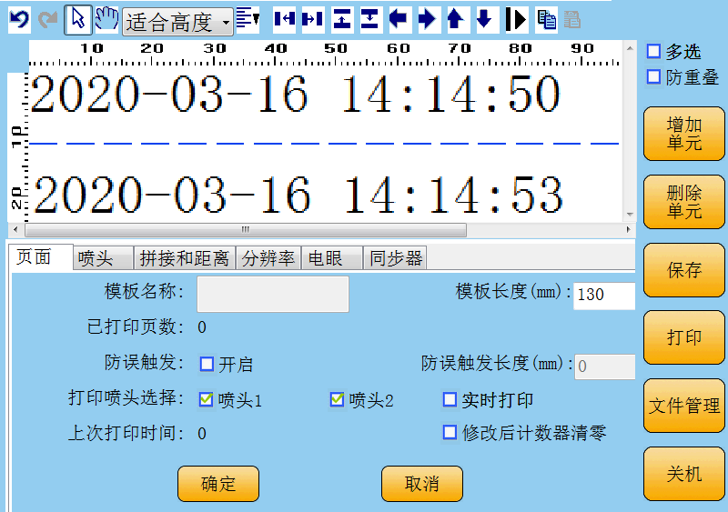
工具栏区
功能按钮区
单元属性区
图形显示区

工具栏
 撤消。
 重做。
 选择单元，点击后进入选择单元模式，可以选中某个单元进行修改。
 移动页面，点击后进入移动页面模式，可以移动页面观察模板的各个部分。
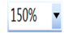 放大。
 对齐, 将多个单元选中后，可以左、右、上、下、居中对齐。
 向左靠拢，将多个单元选中后，右面的单元靠紧左面单元。
 向右靠拢，将多个单元选中后，左面的单元靠紧右面单元。
 向上靠拢，将多个单元选中后，下面的单元靠紧上面单元。
 向下靠拢，将多个单元选中后，上面的单元靠紧下面单元。
 选中单元向左移动，可以将单元一部分移出打印页面。
 选中单元向右移动，可以将单元一部分移出打印页面。
 选中单元向上移动，可以将单元一部分移出打印页面。
 选中单元向下移动，可以将单元一部分移出打印页面。

图形显示区
显示打印页面的模板图形。

按钮栏

多选
 选择后可以一次选择多个单元，应用于对齐等需要对多个单元一起操作的功能。

防重叠
 选择后在移动单元时，可以防止多个单元重叠在一起。

增加单元
点击增加单元，用户可以在弹出选择框中选择需要增加的单元类型。
可增加单元类型：时间、图片、文本、计数器、一维码、二维码、圆形、矩形、直线。

删除单元
选中模板中需要删除的单元，然后点击删除单元。

保存
增加图元或者修改图元属性时，需要点击确认，否则不保存参数，点击“打印”或“文件管理”，当模板参数有变动时，会提示是否保存。需要保存时点击“是”，不保存时点击“否”。

打印
点击打印，直接进入当前模板打印界面。

文件管理
点击文件管理，直接跳到文件管理界面。

关机
点击关机按钮，提示用户是否关机，若关机，点击确认键，即关机，否则点击取消键，进行其他操作。

单元属性区
点击模板空白处，在属性区中会显示该模板属性，当点击某个单元时，在单元属性区会显示该单元的属性。

模板属性
模板属性包含了本模版使用的所有参数。当用户新建模版时，喷码机会将最后一次保存的模版的参数复制到新建模版中。
模板属性包括页面、喷头、拼接和距离、分辨率、电眼和同步器。

页面
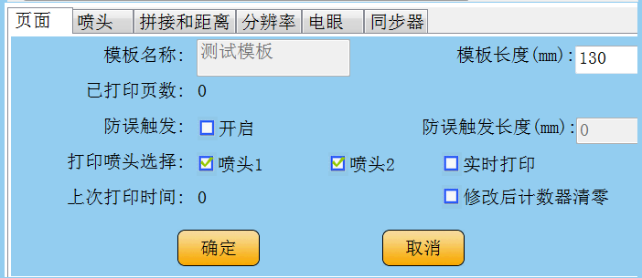
页面包括：模板名称、模板长度、已打印页数、防误触发、选择打印喷头、上次打印时间。
模板名称：显示当前模板的名称。
模板长度：打印页面长度,实际设置的长度比模板中内容长度大一些就可以了（如：喷印内容长度为20mm,那么页长可以设置为25mm），在页长范围外的内容不打印，页长不能超过1200mm。
已打印页数：不可修改。
防误触发：当打印物体上有对比强烈的色块会误触发电眼，当选中防误触发功能并输入介质长度后，打印时喷码机只接收第一个电眼触发信号，忽略介质长度内其他的电眼触发信号。
选择打印喷头：选择需要打印的喷头。
实时打印：模板中有时间图元，当勾选此项后，每次打印出来的时间随系统时间更新（即每打印一次时间变化一次,喷头里面有一个缓存）。
修改后计数器清零：勾选此项后，模板中有计数器时，当修改模板其他参数保存后，下次打印时计数器从起始值开始喷印。
上次打印时间：不可修改。

喷头
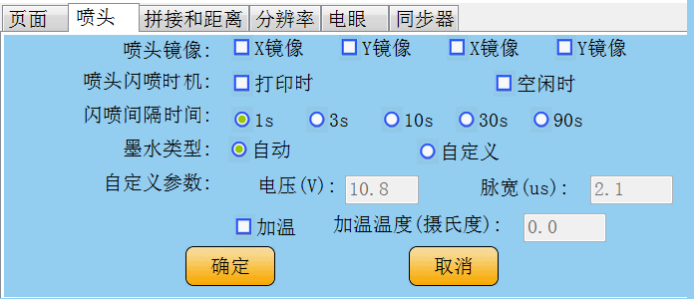
- 喷头镜像
当需要将某个喷头的图像进行镜像打印时,可以选择X和Y方向镜像，用户可以在调试中调整镜像选项然后观察打印效果来确认需要进行哪些镜像操作。如下图所示：
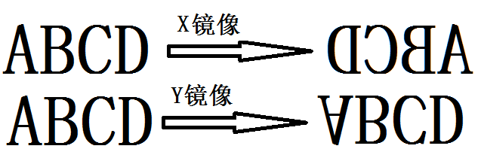
- 闪喷选择
闪喷是指在喷头在不打印时定时喷出少量墨水，从而减缓喷头在不打印时墨水凝固导致喷孔堵塞的问题。
用户可以选择打印时/空闲时两个选项，当两个选项均未选择时即为不闪喷。
打印时：喷码机开始打印后，开启闪喷。
空闲时：喷码机在空闲状态，开启闪喷，当喷码机开始打印后闪喷停止。
- 闪喷间隔时间
用户可以根据墨水种类选择闪喷的间隔时间。
闪喷间隔时间： 1s/3s/10s/30s/90s
- 墨水类型：
自动选择墨水类型：机器会自动检测墨盒型号给予最优配置，使打印更优化。只有使用路歌公司认证喷头才可以自动选择。
自定义参数：自定义参数请向您的供应商联系。

拼接和距离
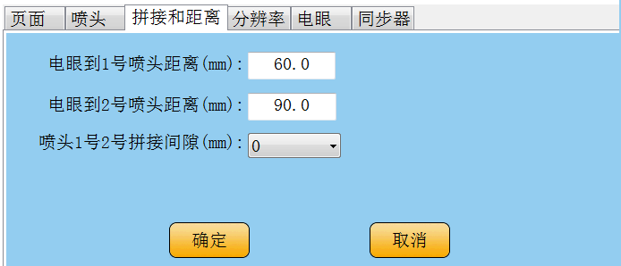
- 电眼到喷头距离：
电眼到1、2号喷头距离：测量电眼到各个喷头的距离，通过调整电眼距离可以调整X方向的喷印的位置（1号距离不变，拼接时1/2号喷头间相差30mm左右，需要用户去微调2号喷头的距离），如下图所示：

- 喷头1号2号拼接间隙：
通过调整两个喷头间的间隙，可以调整Y方向的拼接，若间隙值设置到最大值还有重合，说明喷头安装方向与平台运行方向不垂直，需要调节到垂直后再设置参数。如下图所示：


分辨率
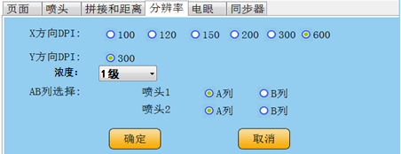
X方向DPI: 100/120/150/200/300/600
Y方向DPI: 300
浓度：1级-4级可以选择
AB列选择：喷头1和喷头2号喷孔选择A列或B列
备注：浓度默认是1级，正常模式，当选择2级时，打印出来内容的颜色加浓1倍（相当于喷印了2次），当选择3级时，打印出来的颜色加浓2倍（相当于喷印了3次），当选择4级时，打印出来的颜色加浓3倍（相当于喷印了4次）。然打印内容出现拉升不完整时请降低打印速度。

电眼
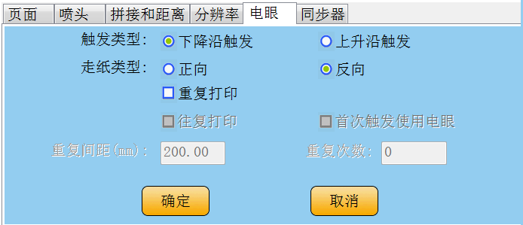
- 触发类型
可以选择电眼信号上升沿或下降沿触发喷码机打印。
- 走纸类型
可以选择正向和反向。如下图所示：
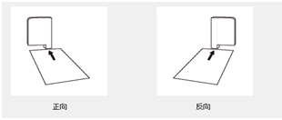
- 模拟电眼
模拟电眼指不使用真实的电眼，而是由喷码机内部每隔一定时间产生一个虚拟电眼信号来触发喷码机打印。模拟电眼主要应用在以下两种情况
- 固定长度的连续物体需要打印重复的内容，比如板材等，打印要求：每次真实电眼触发后打印几页，然后等下一次真实电眼触发再打印几页。设置如下：
    - 选中模拟电眼使能。
    - 选中首次触发使用真实电眼。
    - 触发类型：根据电眼的输入情况选择。
    - 模拟打印间距：模拟打印时两页间的距离。
    - 每次触发限定打印数量：按照每次触发需要打印的数量设定。
- 未知长度的连续物体需要打印重复的内容，比如PVC管材、转筒薄膜等。打印要求：物体进入电眼检测范围后开始打印，物体离开后暂停打印，下个物体再次进入电眼检测范围后继续打印。
    - 选中模拟电眼使能。
    - 不选中首次触发使用真实电眼。
    - 触发类型：如果有物体时电眼信号输入为高电平请选中上升沿触发，反之选中下降沿触发。
    - 模拟打印间距：模拟打印时两页间的距离
    - 每次触发限定打印数量：推荐值为0(不限制打印数量)
- 往复打印：勾选启用模拟电眼后才有效，待后期功能完善后修改。

同步器
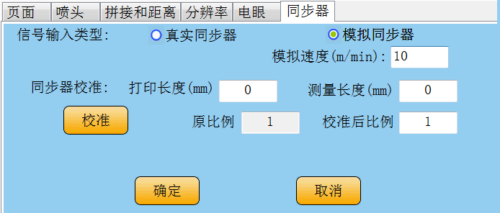
- 信号输入类型
用户可以选择同步器直联、模拟方式从外部输入同步器信号。
- 真实同步器
指将同步器连接到喷码机ENCODER插座，路歌公司同步器连接好即可工作。如果连接其它公司的同步器请参考电气接口。
- 模拟同步器
当用户线体速度比较均匀，同时对打印质量要求不是非常高的情况下，用户可以使用模拟速度打印，喷码机内部以一定的速度模拟同步器信号。用户选中模拟速度并输入模拟同步器速度进行打印。
- 同步器校准
当用户外接非路歌公司同步器或从PLC输入同步器信号时，可能同步器信号频率并不符合喷码机要求，喷印的图案有压缩或拉伸现象，此时可以使用同步器校准功能进行调整。
例如：用户打印了一个长度为20cm的矩形，实际打印的长度只有19cm。用户可以在图像长度中输入20，在实际长度中输入19，然后点击校准按钮，喷码机会对同步器信号进行调整，从而使得打印的矩形的实际长度接近图像长度。
注意：当线体速度小于5m/min时，不能使用同步器校准功能，校准后比例必须为100%。

文本属性
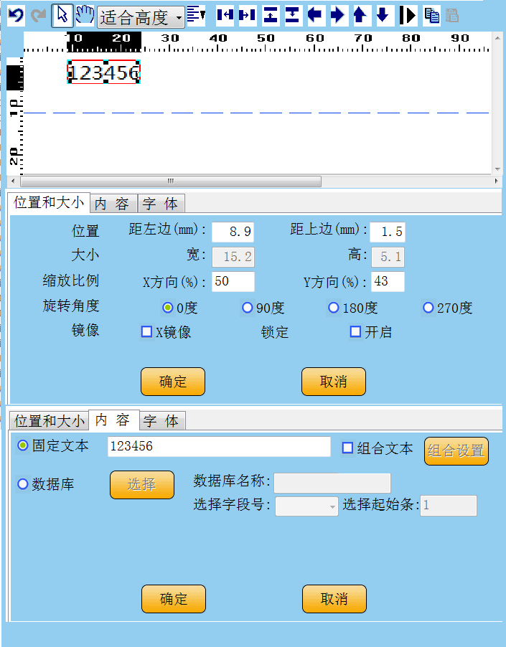
- 位置和大小
- 位置：可以输入选中单元到页面最左和最上的距离。
- 大小：可以显示选中单元的宽度和高度。
- 缩放比例：改变字体大小，可以输入选中单元的X方向、Y方向缩放比例，以1%为单位，可以输入整数值为5-1000。
- 旋转角度：0°/90°/180°/270°。
- 镜像：可以对文本单独选择X镜像。
- 锁定：选中单元锁定后不能移动和修改。
- 内容
用户可以选择固定文本,组合文本，数据库文件（数据库文件不能大于5000条数据）。
- 固定文本：不可变内容，打印的内容即为用户输入的内容。
- 组合文本: 文本，计数器，日期时间任意组合成一个文本。
- 数据库文件：
数据库概念说明：
喷码机可以打印的数据库文件为TXT文件或CSV文件（编码格式Unicode），当喷码机打印完数据库的最后一条内容后会停止打印。
每个数据库文件可有多条记录，每条记录又可有多个字段。每条记录由记录分隔符分开，每个字段由字段分隔符分开。
数据库名称：定义从那个数据库文件取得打印数据，该数据库必须已经导入喷码机。
起始条：每个数据库可以有多条记录，每条记录在数据库中的排列顺序被称为记录号，改变起始条可以选择从那条记录开始打印。
字段号：每条记录可以有多个字段，用户可以选择需要打印的字段号。
字段分隔符：将每个字段分开的符号，字段分隔符可以用户定义。当每条记录仅有一条数据字段时，可以省略字段分隔符。
数据库操作示例：
数据库文件名称为dbtestU.txt，文件内容如下：(以下斜体部分只是为了说明方便，实际在dbtestU.txt文件中并不存在。)
字段1 字段2 字段3
起始条1： AA111,9676421,LONDONE
起始条2： AB112,9645232,NEWYORK
起始条3： AC113,5437642,SHANHAI
起始条4： AD114,9676443,BEIJING
起始条5： AE115,9673431,Seattle
起始条6： AF116,9336764, Bangkok
用户需要打印LONDONE, NEWYORK, SHANHAI, BEIJING……时，进行以下操作：
    - 导入数据库文件dbtestU.txt。
    - 在打印模板中增加文本单元
    - 选中 内容->数据库文件
    - 点击按钮， 出现以下界面
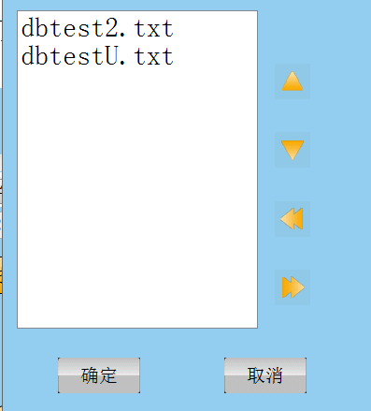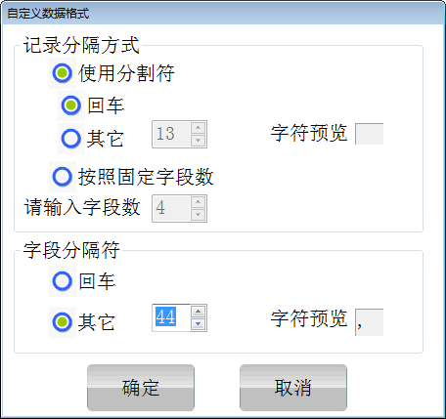
    - 选择dbtestU.txt文件，点击确定， 出现以下界面
    - 记录分隔符选择“回车”，字段分隔符选择其它，输入数值44(“，”的ASCII值)，点击确定。
    - 选择字段号选择3，选择起始条输入1，点击确定。
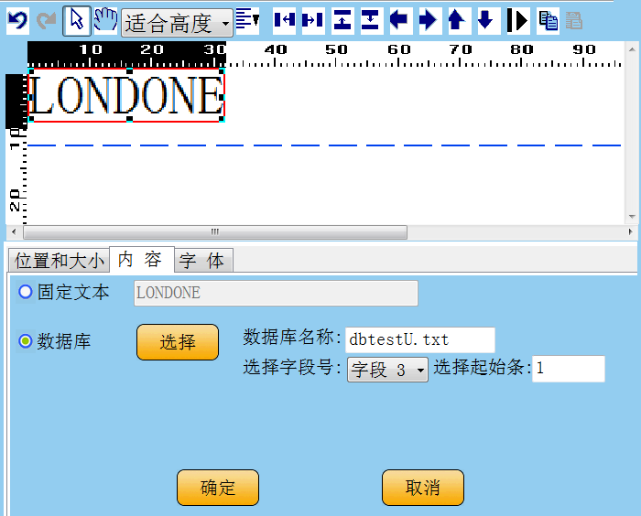
按固定字段数分隔记录操作示例：
该功能是将数据中连续的字段分隔成一条条记录，以便于用户可以选取其中的某些字段打印。
数据库文件dbtest2.txt内容如下：
AA111, AB111, AC111,AD112, AA112, AB112, AC112,AD112, AA113, AB113, AC113,AD113, AA114, AB114, AC114,AD114,……
用户需要打印AA111, AA112, AA113, AA114 ……时，进行以下操作：
- 选择dbtest2.txt文件，点击确定 。
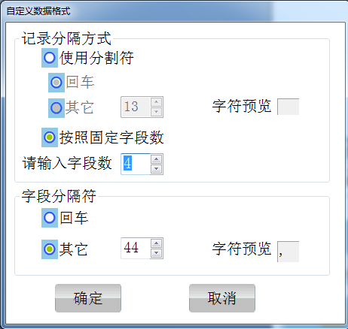
- 选中按照固定字段数分隔记录，字段数输入4。
- 字段分隔符选择其它，输入数值44(“，”的ASCII值)，点击确定。
- 选择字段号选择1，选择起始条输入1，然后确定。
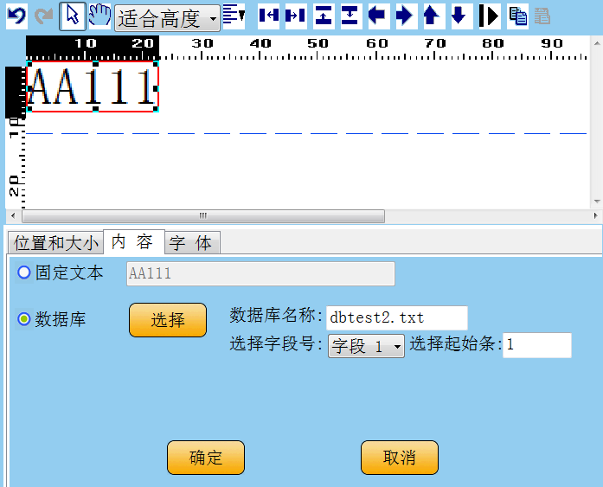

时间属性
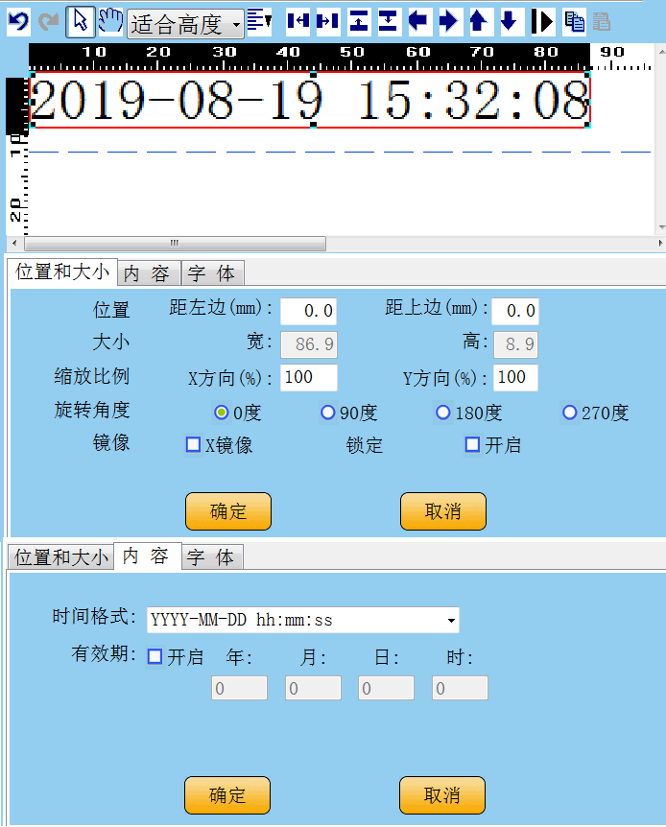
- 位置和大小：和文本属性的”位置和大小”功能相同。
- 内容
- 时间格式
时间格式中Y表示年，M表示月，D表示天，h表示小时，m表示分钟，s表示秒。4个YYYY为4位全部打印，两个YY表示只打印年的最后两位。两个M表示当月只有一位数字时前面自动加上0，一个M表示如果月只有一位数字时前面不加0，天、小时、分钟、秒和月一样。
年、月、天、小时、分钟、秒的先后次序没有限制，可以在时间中插入任何的字符，如果要打印已定义的字符(Y、M、D、h、m、s)，可以在已定义的字符前加\符号，就可以打印已定义字符。
时间格式示例：
以下以2013年8月31日5时15分1秒为例
例子1： 要打印格式： 13-08-31:05:15:01
表示格式： YY-MM-DD:hh:mm:ss
例子2： 要打印格式： 13Y-8M-31D
表示格式： YY\Y-M\M-D\D
例子3： 要打印格式： 2013年08月31日05时15分
表示格式： YYYY年MM月DD日hh时mm分
- 有效期：当用户选择有效期后，打印的时间为当前时间加上有效期时间，用户可以分别输入有效期的年、月、日、时。
- 字体：和文本属性的“字体”功能相同。

计数器属性
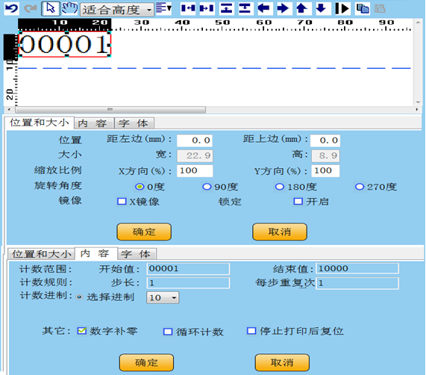
- 位置和大小：和文本属性的“位置和大小”功能相同。
- 内容
注意：调整起始页的同时也调整了计数器值。
- 开始值
计数器的起始值。
- 结束值
计数器的终止值。
用户可以输入的最大值为999,999,999，当终止值大于起始值时计数器为加法计数，否则计数器为减法计数。
- 步长
计数器每次变化增加或减少的值，用户可以输入的值为1到999999。
- 每步重复次数
打印多少页计数器变化一次。
- 计数进制
选择进制（10/12/16/32/36）：用户根据实际要求选择需要的进制，默认是10进制。
计数器示例：
用户需要打印1，1，1，1，3，3，3，3，5，5，5，5，………..
将起始值设置为1，步长设置为2，每步重复次数设置为4就可以达到目的。
- 前置补零
当选中前置补零时，喷码机保证打印出的计数器长度一致。例如当计数器的终止值或起始值为9位，而计数器值只有6位时，喷码机会在6位计数值前面加上3个零。
- 循环计数
当选中循环计数时，计数器达到终止值后，从起始值开始重新计数，否则达到终止值后喷码机会停止打印。
- 停止后打印复位
当用户勾选了此选项，取消打印后，再次打印时，计数器复位。
- 字体：和文本属性的字体功能相同。

一维码属性
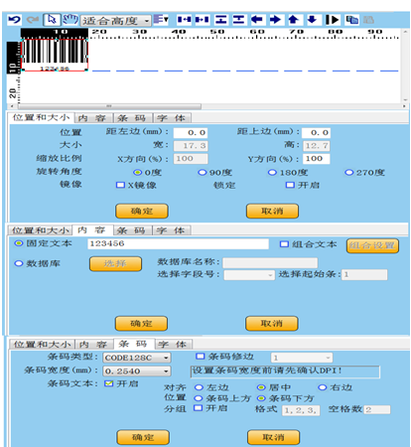
- 位置和大小：除X方向缩放功能无效外（宽度需要选择条码宽度），其它和文本属性的位置和大小功能相同。
- 内容：同文本属性的内容，组合文本（固定文本，计数器，日期时间任意组合）。
- 条码
- 条码类型
用户可以选择需要打印的条码类型。
- 条码宽度
条码宽度指最细的条码线的宽度，使用HP喷头时条码基础宽度为0.0423mm的整数倍。选择条宽值从而调整条码的宽度大小。
- 修边等级
因为每种墨水具有不同的扩散性，从而影响条码质量，使用修边等级可以改善因墨水扩散引起的条码质量下降。
- 条码文本：是否将条码所包含的内容以文本的方式显示出来，若不选中以下参数无效。
- 对齐方式：文本和条码的对齐方式。
- 文本在上边：若选中文本显示在条码上方，若不选中文本显示在条码下方。
- 文本分组
文本分组示例：
当条码文本内容为123456789，而要求的打印效果为12 345 6789。
- 选中分组功能。
- 分组格式：2,3,4。
- 组间空格数：2。
- 字体
用于显示条码所表示的文本的字体名称，字体大小设置。

二维码属性
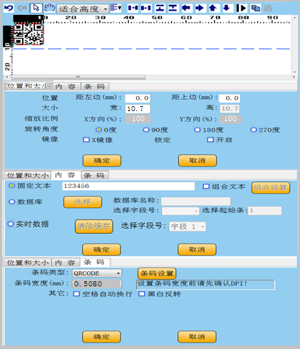
- 位置和大小：
- 位置：可以输入选中单元到页面最左和最上的距离。
- 大小：通过设置宽来调节二维码大小（3-50mm）。
- 内容：同文本属性的内容，组合文本（固定文本，计数器，日期时间任意组合）。
- 条码
- 条码类型
用户可以选择需要打印的条码类型（PDF417、QRCODE、 DATAMATRIX）。
- 条码设置
根据条码种类分别有不同的调整参数。
- 其它
空格自动换行：够选此功能后，当数据中有空格时，微信扫描二维码后自动分成多行显示（前提是数据中有中文）。
黑白反打：当需要白墨喷印二维码时，需要反打，否则无法读取（黑色材质表面喷印白墨需要反打功能）。

圆形属性
- 位置和大小：
- 位置：可以输入选中单元距离页面到最左和最上的距离。
- 大小：可以输入选中单元的宽度和高度，当高度和宽度不相同时即为椭圆。
- 锁定：选中单元锁定后不能移动和修改。
- 形状
- 线宽：选择单元边框的宽度。
- 填充：选择单元是否填充。

矩形属性
- 位置和大小：
- 位置：可以输入选中单元距离页面到最左和最上的距离。
- 大小：可以输入选中单元的宽度和高度，当高度和宽度相同时即为正方形。
- 锁定：选中单元锁定后不能移动和修改。
- 形状
- 线宽：选择单元边框的宽度。
- 圆角半径：选择单元4个角的圆角半径，当半径不为0时即为圆角矩形。
- 填充：选择单元是否填充。

直线属性
- 位置和大小
- 位置：可以输入选中单元距离页面到最左和最上的距离。
- 大小：可以输入选中单元的宽度和高度，当高度和宽度相同时即为正方形。
- 锁定：选中单元锁定后不能移动和修改。
- 外观
- 线宽：选择单元的线宽。
- 直线方向：左上角到右下角、右上角到左下角、垂直线、水平线。

图片属性
- 位置和大小：同文本属性的位置和大小。
- 内容
用户可以选择静态图片、动态图片。
- 静态图片为不可变内容，用户可以用 “模板管理->导入选中文件”功能导入图片，然后选择需要打印的图片名称。
- 动态图片
用户将动态图片发送到喷码机指定图片目录，喷码机会按照文件创建时间依次打印。
备注：图片格式为单色位图。

班组号属性
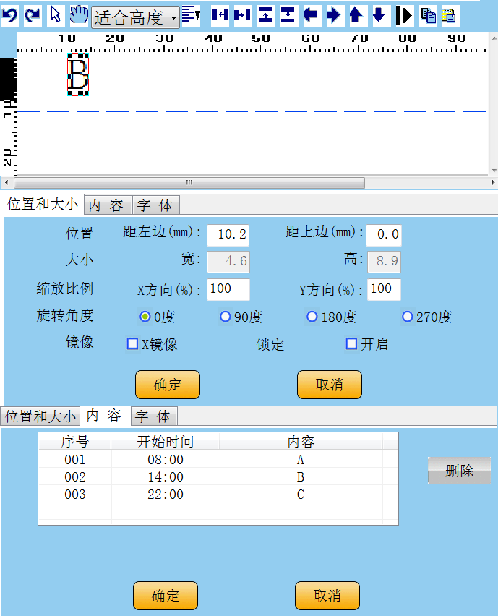
- 位置和大小：和文本属性的“位置和大小”功能相同。
- 内容：
根据分班作业的情况，输入班组号内容和时间（最少2组，最多144组）
班组号名称：最多可输入12个字符。
班组号时间：换班时间（24小时制）
举例：
在三班作业的情况下：
班组号起始时间1，输入“0800”会自动显示“08:00”，班组号名称1，输入“A”
班组号起始时间2，输入“1400” 会自动显示“14:00”，班组号名称2，输入“B”
班组号起始时间3，输入“2200” 会自动显示“22:00”，班组号名称2，输入“C”
那么在08:00~14:00这个时间段，喷码机输出“A”，而在14:00~22:00，喷码机输出“B”，而在22:00~次日08:00，喷码机输出“C”。
备注：用户按照时间先后顺序添加相应的班组信息，尽量不要随机时间编辑，以免出错。若不需要那个时间点，可以点击“删除”就会删除掉。
- 字体：和文本属性的字体功能相同。
外观:和文本属性功能相同。

电气接口

电眼接口
电眼供电电压为12V，电流不大于150毫安。
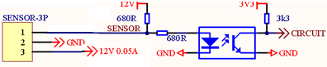
3芯航空插头接线序：1-信号线，2-GND,3-电源VCC

同步器接口
同步器供电电压为5V，电流不大于150毫安。
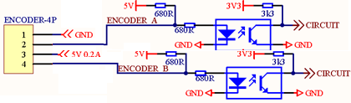
4芯航空插头接线序：1-GND，2-编码器A相,3-电源VCC，4-编码器B相。

报警灯接口
输出高电平大于11 V,输出低电平小于0.7V,每路电流不大于100毫安.
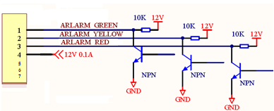
7芯航空插头接线序：1-绿灯线，2-黄灯线,3-红灯线,4-12V

指示灯&错误

喷头状态
喷头状态灯 | 状态 | 原因&解决办法
红灯亮 | 空闲
红灯蓝灯亮 | 打印

主机状态灯
主机状态灯：在主机的开关旁有红色和蓝色的状态指示灯。
闪：一秒灭，一秒亮。
状态灯 | 状态 | 原因&解决办法
蓝灯亮 | 空闲
蓝灯闪 | 打印
蓝灯闪 | 自检
红灯闪 | 异常 | 见报错文档。
其它错误：请检修或联系供应商。

选配件
品名 | P/N | 作用&特点
12#同步器 |  | 重量轻，惯性小，跟随性好。工作电压 5V,300PPI。
12#红外反射电眼 |  | 工作电压 12-24V,检测距离2.5-9cm,
13#红外对射电眼 |  | 工作电压 12-24V,检测距离2m
14#光纤反射电眼 |  | 定位精度高，用于检测微小物体。工作电压 12-24V

服务与支持
购买产品：
在线购买公司产品请访问公司网站
http://www.loogal.com
技术支持：
可通过以下方式联系解决在日常使用中的问题与所有产品软件和驱动的下载。
电话：+8602151528388/99
传真：+8602151528398
服务邮箱：services@loogal.com
网站信息：http://www.loogal.com
联系公司技术支持时，请为技术人员提供以下信息：
喷码机的型号、软件版本号、固件版本号、序列号。

附录

系统字体导入方法
1. 在Windows系统中找到目标字体，一般情况下本地字体文在在该目录下可以找到。
C:\Windows\Fonts
如果在本地找不到目标字体，可以在网上下载。
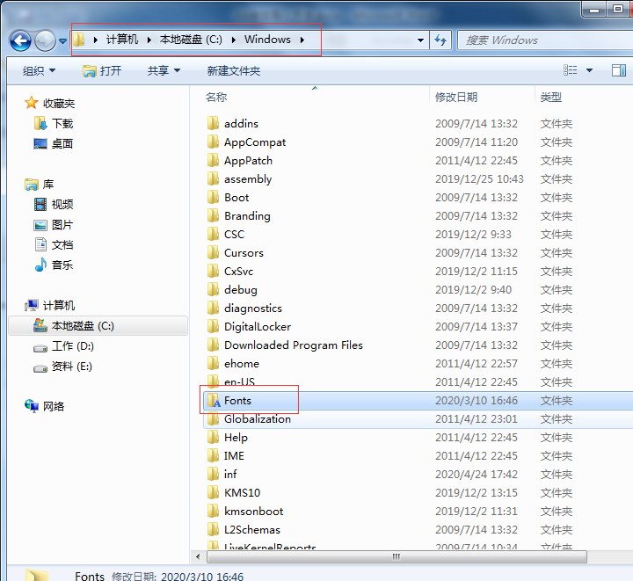

2. 在U盘的根目录下建一个名称为update的文件夹，并把目标字体复制到给文件夹里面。
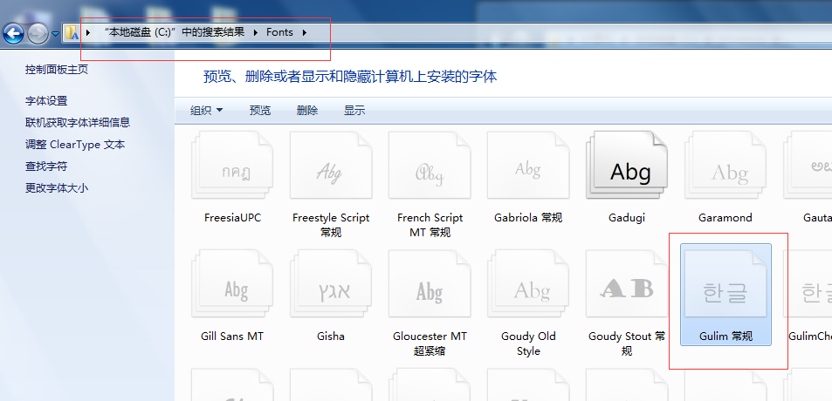
3. 把该U盘插入EA机器的USB接口，在维护界面里面点击软件升级
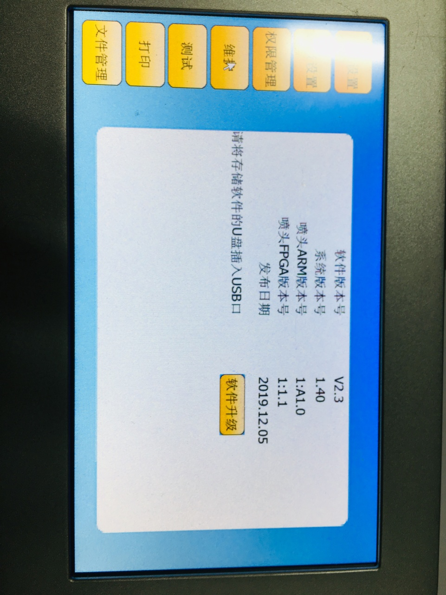
4. 等待机器更新成功后，可以在系统字体中找到目标字体。


